Министерство науки и высшего образования Российской Федерации

федеральное государственное бюджетное образовательное учреждение высшего образования

«Российский экономический университет имени Г.В. Плеханова»

**Московский приборостроительный техникум**

Дипломный проект (работа)

На тему: Разработка веб-приложения для автоматизации возможности бронирования спортивных товаров

ГРИДНЕВОЙ КАРИНЫ КОНСТАНТИНОВНЫ

(ФИО студента полностью в родительном падеже, прописными (большими) буквами)

Студентка 4 курса группы ВД50-4-21

по специальности 09.02.07 «Информационные системы и программирование»

для присвоения квалификации: Разработчик веб и мультимедийных приложений

Форма обучения: очная

Руководитель: / Герлах Ангелина Олеговна /

(подпись)

«____» _____________ 2025 г.

Консультант: / Кретова Екатерина Максимовна /

(подпись)

«____» _____________ 2025 г.

Студентка: / Гриднева Карина Константиновна /

(подпись)

«____» _____________ 2025 г.

Допущен(а) к защите

Приказ от «_____» _________________ 2025 г. № _____________

**СОДЕРЖАНИЕ**

**ВВЕДЕНИЕ** 4

**1. ОБЩАЯ ЧАСТЬ** 6

1.1. Цели разработки 6

1.2. Средства разработки 6

**2. СПЕЦИАЛЬНАЯ ЧАСТЬ** 8

2.1. Постановка задачи 8

2.2. Внешняя спецификация 16

2.3. Проектирование 21

2.4. Результат работы программы 30

**3.ТЕХНОЛОГИЧЕСКАЯ ЧАСТЬ** 39

3.1. Инструментальные средства разработки 39

3.2. Отладка программы 40

3.3. Защитное программирование 41

3.4. Характеристики программы 42

**СПИСОК ИСПОЛЬЗОВАННЫХ ИСТОЧНИКОВ И ЛИТЕРАТУРЫ**

ПРИЛОЖЕНИЕ А Текст программы

ПРИЛОЖЕНИЕ Б Руководство пользователя

ПРИЛОЖЕНИЕ В Схема пользовательского интерфейса

# **ВВЕДЕНИЕ**

В современную эпоху веб-приложения стали неотъемлемой частью бизнес-процессов, значительно упрощая взаимодействие между компаниями и клиентами. Особую актуальность приобретают специализированные решения для спортивной индустрии, где автоматизация процессов бронирования и управления инвентарем позволяет вывести обслуживание новый уровень.

Разрабатываемое веб-приложение для бронирования спортивных товаров представляет собой современное решение, сочетающее удобный интерфейс с мощным функционалом. Система позволяет клиентам в режиме реального времени просматривать доступный ассортимент, фильтровать товары по различным параметрам и осуществлять моментальное бронирование без перезагрузки страницы благодаря технологии AJAX. Это значительно ускоряет процесс оформления заказа и повышает удовлетворенность пользователей.

Важной составляющей приложения является система безопасности, включающая комплексную защиту от SQL-инъекций и XSS-атак, что гарантирует сохранность конфиденциальных данных клиентов. Особое внимание уделено защите от DDoS-атак, обеспечивающей стабильную работу системы.

Функционал обратной связи, реализованный через форму отправки сообщений, позволяет клиентам оперативно получать ответы на интересующие вопросы.

Внедрение данного решения позволит спортивным организациям не только оптимизировать внутренние бизнес-процессы, но и значительно повысить уровень обслуживания клиентов. Автоматизация процесса бронирования сокращает время обработки заказов и минимизирует человеческий фактор, что в конечном итоге приводит к увеличению количества успешных сделок и росту лояльности клиентов.

# **1. ОБЩАЯ ЧАСТЬ**

## 1.1. Цели разработки

Настоящий дипломный посвящен созданию информационной системы, нацеленной на автоматизацию основных операций спортивного магазина. В рамках работы была определена цель – разработать веб-платформу, предоставляющую клиентам возможность онлайн-ознакомления с товарным ассортиментом, удобного поиска и сортировки продукции по заданным критериям, а также предварительного резервирования товаров без посещения магазина.

Немаловажным аспектом является повышение узнаваемости бренда компании в онлайн-пространстве, что реализуется за счет интуитивно понятного интерфейса, актуальной информации о предлагаемых товарах и услугах, а также реализации инструментов для взаимодействия с клиентами.

Также в системе предусмотрены административные инструменты, позволяющие персоналу магазина эффективно управлять каталогом товаров, отслеживать статус бронирований и поддерживать связь с покупателями посредством формы обратной связи. Это способствует повышению продуктивности внутренних процессов и улучшению качества обслуживания.

Таким образом, разрабатываемое веб-приложение призвано оптимизировать деятельность спортивного магазина, сократить время обработки заказов, уменьшить вероятность ошибок при ручном вводе информации и повысить лояльность клиентов благодаря удобству использования и доступности данных.

Для достижения поставленной цели будет проведен тщательный анализ бизнес-процессов спортивного магазина, выявляется основные потребности целевой аудитории и сформулированы функциональные требования к будущей системе. На основе полученных данных будет разработана архитектура веб-приложения, предусматривающая модульную структуру, обеспечивающую масштабируемость и гибкость системы.

В процессе разработки особое внимание уделяется безопасности данных и защите от несанкционированного доступа. Применяются современные методы аутентификации и авторизации, а также шифрование данных при передаче и хранении. Также будут проведены тесты на устойчивость к распространенным веб-угрозам.

## 1.2. Средства разработки

* + 1. Технические средства

В качестве вычислительной техники был использован персональный стационарный компьютер, подробные характеристики которого предоставлены в таблице 1.1.

Таблица 1.1 – Технические средства

|  |  |  |
| --- | --- | --- |
| № | Тип оборудования | Наименование оборудования |
| Персональный компьютер на чипсете Z370 | | |
| 1 | Диагональ экрана: | 27 " |
| 2 | Разрешение экрана: | 1920x1080 |
| 3 | Линейка процессора: | Intel(R) Core(TM) i5-3337U CPU |
| 4 | Количество ядер процессора: | 6 |
| 5 | Количество потоков: | 6 |
| 6 | Оперативная память: | 8 ГБ |
| 7 | Тип видеокарты: | Дискретная |
| 8 | Видеокарта: | MOCHA2_THERMAL_ASSY_SN.ASM |
| 9 | Конфигурация накопителей: | SSD |
| 10 | Общий объем всех накопителей: | 111 ГБ |

* + 1. Программные средства

В таблице 1.2 приведены средства программного обеспечения, необходимые для реализации веб-приложения.

Таблица 1.2 – Программное обеспечение

|  |  |  |
| --- | --- | --- |
| Название | Наименование инструментальных средств | Описание |
| Операционная  система | Windows 10 | Операционная система для персональных компьютеров и рабочих станций, разработанная Microsoft. |
| Документальная  система | Microsoft  Word 2016 | Текстовой редактор, предназначенный для создания, просмотра и редактирования текстовых документов. С помощью данной программы разрабатывается техническая документация. |
| Microsoft  PowerPoint  2016 | Программное обеспечение, позволяющее создавать и проводить демонстрацию презентаций. |
| Средства анализа | CA AllFusion Process  Modeler r7 | CASE-средство для моделирования бизнес-процессов, позволяющая создавать диаграммы в нотации IDEF0.  Программа использована для проведения анализа предметной области и проведения декомпозиции на основе методологии «IDEF0». |
| Средства проектирования | CA AllFusion ERWin Data Modeler r7 | Инструмент для моделирования, анализа, документирования и оптимизации бизнес-процессов. Программа была использована для построения логической и физической модели данных. |
| Draw.io | Веб-ресурс, предназначенный для построения диаграмм и блок-схем. |
| Figma | Онлайн-сервис для разработки интерфейсов и прототипирования. |
| Система управления базами данных | Open Server Panel | Портативный локальный WAMP/WNMP сервер, имеющий многофункциональную управляющую программу и большой выбор подключаемых компонентов. |
| Средства разработки | Microsoft Visual Studio Code 2019 | Редактор исходного кода, разработанный Microsoft для Windows, Linux и macOS. Позиционируется как «лёгкий» редактор кода для кроссплатформенной разработки веб- и облачных приложений. |

# **2. СПЕЦИАЛЬНАЯ ЧАСТЬ**

## 2.1. Постановка задачи

2.1.1. Описание задачи

При разработке веб-ресурса необходимо реализовать следующий функционал:

* Реализовать форму обратной связи в виде отправки сообщения на почту администратора и дублировать отправленное сообщение на почту пользователя;
* Предоставить информацию о товарах в динамически выводящемся каталоге. В карточке товара должны отображаться: изображение, название товара и цена;
* Обеспечить возможность фильтрации в каталоге по категориям: бренд, цена, цвет и категория, также пользователь должен иметь возможность искать товары, по ключевым словам, с помощью формы поиска;
* Реализовать возможность бронирования товара. Пользователь должен иметь возможность, создать бронь товара, одним кликом по кнопке «бронировать», с учетом авторизации пользователя в веб-приложении и состыковкой количества товара на складе;
* Включить анимации и визуальные эффекты для улучшения пользовательского опыта. Использование анимаций, таких как слайдер, должны увеличить привлекательность дизайна разрабатываемого сайта.

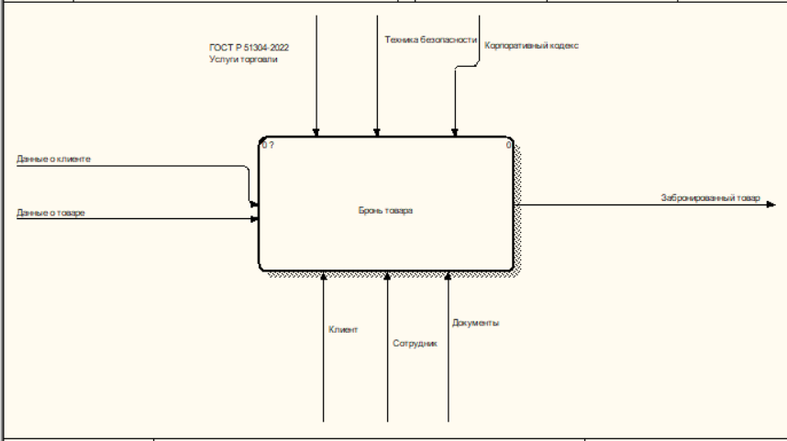

Рисунок 2. – Общая схема до внедрения

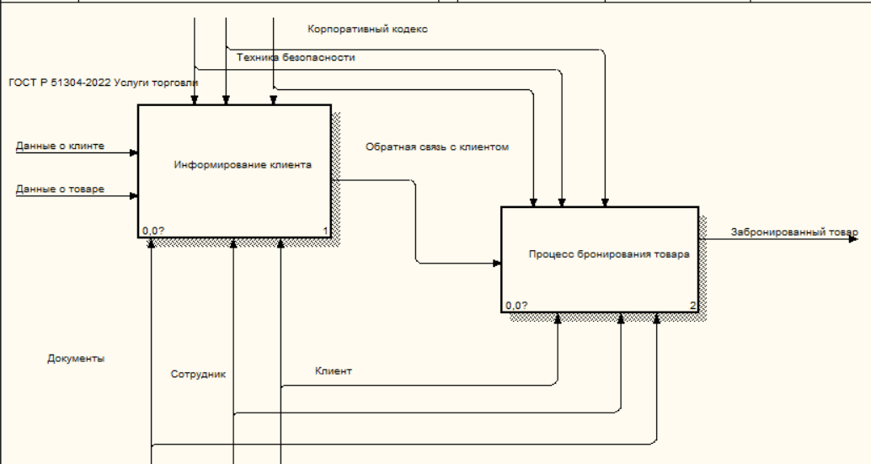

Рисунок .2 – Модель второго уровня до внедрения

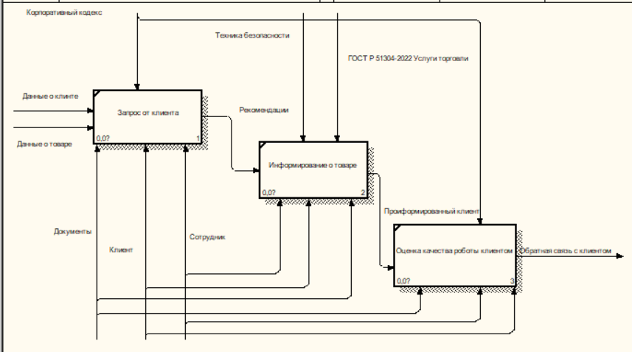

Рисунок 2. – Декомпозиция процесса «Информирование клиента» до внедрения

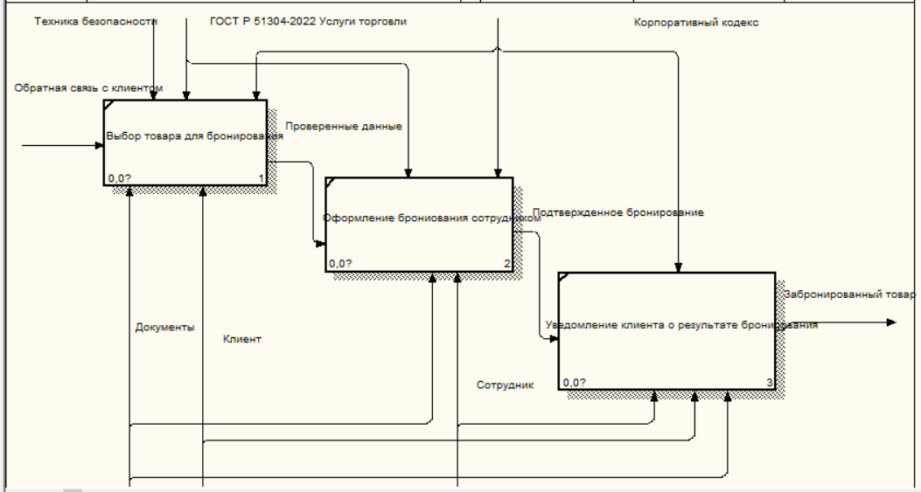

Рисунок 2. – Декомпозиция процесса «Осуществление бронирования товара» до внедрения

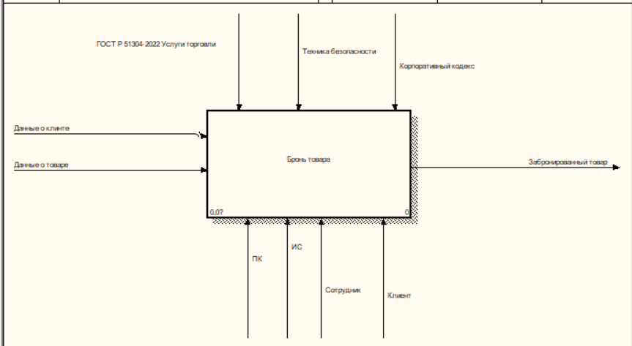

Рисунок 2. – Общая схема после внедрения

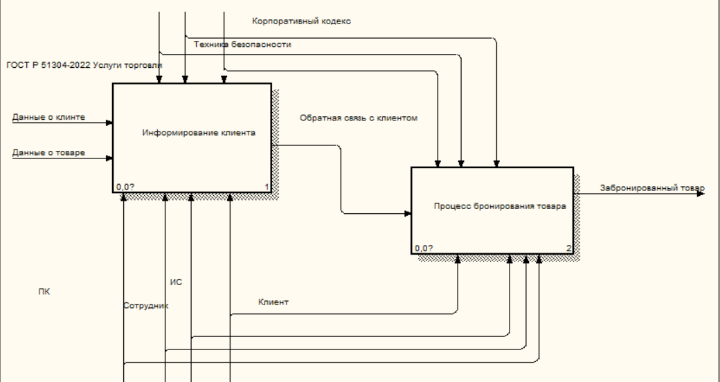

Рисунок 2. – Модель второго уровня после внедрения

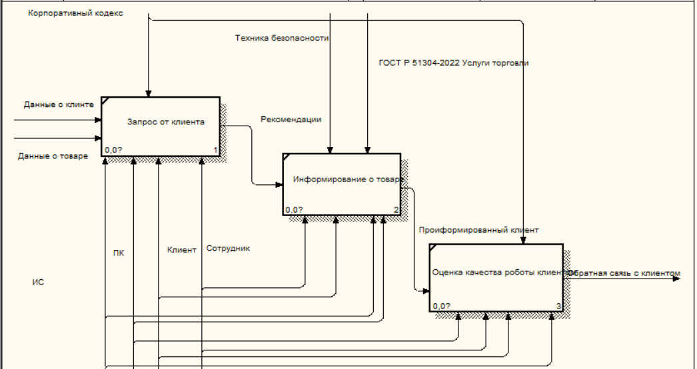

Рисунок 2. – Декомпозиция процесса «Информирование клиента» после внедрения

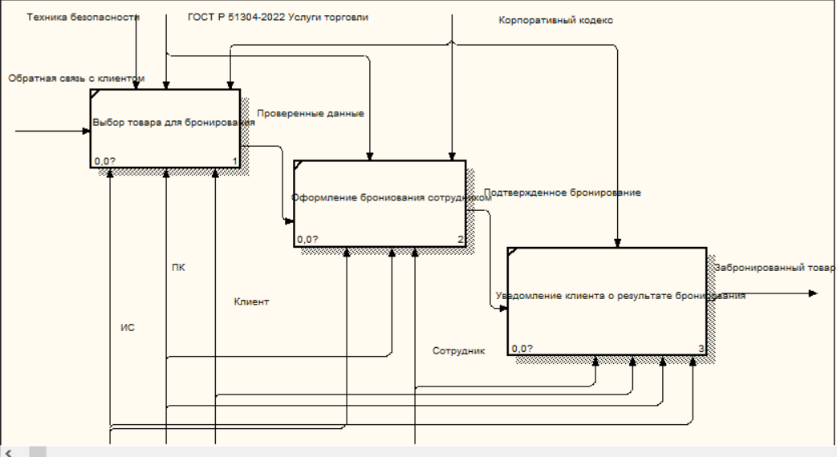

Рисунок 2. – Декомпозиция процесса «Осуществление бронирования услуги» после внедрения

2.1.2. Входные и выходные данные

В таблице 2.1 описаны входные данные веб-приложения.

Таблица 2.1 – Входные данные

|  |  |  |  |  |  |  |
| --- | --- | --- | --- | --- | --- | --- |
| Имя | Тип | Размер в байтах | Диапазон изменения значений | [Структура/  формат],  [Объем]. | Форма ввода данных | Ограничения |
| Модальное окно регистрации | | | | | | |
| Имя | Строка | 1 | от 1 до 100 | [varchar] | С клавиатуры | Не нулевое, минимум символов 2, максимум символов 25 |
| Фамилия | Строка | 1 | от 1 до 150 | [varchar] | С клавиатуры | Не нулевое, минимум символов 2, максимум символов 25 |
| Номер телефона | Строка | 1 | от 1 до 20 | [varchar] | С клавиатуры | Не нулевое, ('+7(___)-___ __ __') |
| Почта | Строка | 1 | от 1 до 255 | [varchar] | С клавиатуры | Не нулевое |
| Пароль | Строка | 1 | от 1 до 255 | [varchar] | С клавиатуры | Не нулевое, минимум символов 7, максимум символов 25 |
| Модальное окно авторизации | | | | | | |
| Почта | Строка | 1 | от 1 до 255 | [varchar] | С клавиатуры | Не нулевое |
| Пароль | Строка | 1 | от 1 до 255 | [varchar] | С клавиатуры | Не нулевое, минимум символов 6, максимум символов 25 |

|  |  |  |  |  |  |  |  |  |  |  |  |  |
| --- | --- | --- | --- | --- | --- | --- | --- | --- | --- | --- | --- | --- |
| Имя | Тип | | | Размер в байтах | | Диапазон изменения значений | | [Структура/  формат],  [Объем]. | | Форма ввода данных | | Ограничения |
| Форма обратной связи | | | | | | | | | | | | |
| Имя | | Строка | 1 | | от 1 до 100 | | [varchar] | | С клавиатуры | | Не нулевое | |
| Почта | | Строка | 1 | | от 1 до 255 | | [varchar] | | С клавиатуры | | Не нулевое | |
| Комментарий | | Строка | 1 | | - | | [text] | | С клавиатуры | | Не нулевое | |

Таблица 2.1 – Входные данные (конец таблицы)

2.1.3. Модель оценки качества

Модель оценки качества указана в Приложении В – Модель оценки качества.

В таблицах 2.2 – 2.3 указана модель оценки качества, составленная на основании ГОСТ Р ИСО/МЭК 9126-93.

Таблица 2.2. – Модель оценки качества

|  |  |  |  |  |
| --- | --- | --- | --- | --- |
| Название атрибута | Метрика | Описание метрики | Оценка | Описание |
| 1 | 2 | 3 | 4 | 5 |
| Функциональная пригодность | Точность | Способность обеспечивать правильные и приемлемые результаты и внешние эффекты | 5 | Высокое качество реализации |
| Защищённость | Способность защищать информацию от негативных воздействий | 4 | Частично высокое качество реализации |
| Способность к взаимодействию | Свойство программных средств и их компонентов взаимодействовать с одним или несколькими компонентами внутренней или внешней среды | 5 | Высокое качество реализации |
| Функциональная пригодность | Соответствие стандартам | Соответствие стандартам и правилам проектирования | 4 | Частично высокое качество реализации |

Таблица 2.3 – Модель оценки качества

|  |  |  |  |  |
| --- | --- | --- | --- | --- |
| Название атрибута | Метрика | Описание метрики | Оценка | Описание |
| 1 | 2 | 3 | 4 | 5 |
| Надёжность | Стабильность | Частота отказов при ошибках в ПО | 5 | Высокое качество реализации |
| Устойчивость к ошибкам | Способность поддерживать определённый уровень качества функционирования в случаях программных ошибок и нарушения определённого интерфейса | 4 | Частично высокое качество реализации |
| Восстанавливаемость | Способность восстанавливать определённый уровень работоспособности и целостности данных после отказа | 3 | Среднее качество реализации |
| Применимость | Понятность | Удобство использования | 5 | Высокое качество реализации |
| Обучаемость | Степень усилий пользователя по обучению применению ПО | 5 | Высокое качество реализации |
| Простота использования | Степень усилий пользователя по эксплуатации и оперативному управлению | 5 | Высокое качество реализации |
| Сопровождаемость | Удобство анализирования | Удобство проведения анализа ошибок, дефектов и недостатков, а также изменение их возможных последствий | 5 | Высокое качество реализации |

|  |  |  |  |  |
| --- | --- | --- | --- | --- |
| Название атрибута | Метрика | Описание метрики | Оценка | Описание |
| 1 | 2 | 3 | 4 | 5 |
| Сопровождаемость | Изменяемость | Показатель обратный трудозатратам на выполнение необходимых изменений | 5 | Высокое качество реализации |
| Устойчивость | Стабильность | 5 | Высокое качество реализации |
| Тестируемость | Удобство проверки | 5 | Высокое качество реализации |
| Эффективность | Временная экономичность | Время отклика и обработки, а также скорость выполнения функций ПО | 4 | Частично высокое качество реализации |
| Ресурсная экономичность | Способность решать нужные задачи с использованием заданных объемов и ресурсов определённых видов | 5 | Высокое качество реализации |

Таблица 2.3 – Модель оценки качества (конец таблицы)

## 2.2. Внешняя спецификация

2.2.1. Метод

Для хранения и обработки данных веб-приложения использовалась реляционная СУБД MySQL, обеспечивающая высокую производительность и встроенные механизмы защиты информации.

Взаимодействие с базой данных осуществлялось через расширение PDO (PHP Data Objects), которое предоставляет унифицированный API для работы с различными СУБД. Ключевые преимущества PDO:

* Подготовленные запросы (prepared statements) – защита от SQL-инъекций;
* Гибкость – возможность работы с разными типами баз данных (MySQL, PostgreSQL и др.);
* Удобство обработки ошибок – встроенные механизмы отладки.

Серверная часть приложения разработана на PHP 8.1, который обеспечивает:

* Обработку пользовательских данных из форм;
* Управление сессиями и аутентификацией;
* Взаимодействие с базой данных через PDO.

2.2.2. Тесты

В веб-приложении реализованы следующие функции: CRUD- операции к базе данных, регистрация, авторизация, форма обратной связи, фильтрация и поиск по каталогу и системы аутентификации.

В таблице 2.4 указан тест план, представляющий собой описание

проведения тестирования программного продукта.

Таблица 2.4 – Тест план

|  |  |  |  |  |  |
| --- | --- | --- | --- | --- | --- |
| Область  функции | Приоритет (1 – 5) | Стратегия тестирования | Кол-во повторов | Риски | Статус |
| Функции БД | 5 | Смена роли пользователя | 50 | Часть функций работает некорректно | Разработано |
| Функции БД | 5 | Добавление данных о бронировании | 50 | Часть функций работает некорректно | Разработано |
| Функции БД | 5 | Изменение данных о бронировании | 50 | Часть функций работает некорректно | Разработано |
| Функции БД | 5 | Удаление данных о бронировании | 50 | Часть функций работает некорректно | Разработано |
| Авторизация | 5 | Проверка на авторизацию пользователей | 50 | Данные не считываются | Разработано |
| Регистрация | 5 | Проверка на регистрацию пользователей | 50 | Данные не считываются | Разработано |
| Двухфакторная  аутентификация | 5 | Проверка на подключение аутентификации | 50 | Данные не считываются | Разработано |
| Отправка данных из окна обратной связи | 5 | Проверка отправленных данных | 50 | Часть функций работает некорректно | Разработано |

|  |  |  |  |  |  |
| --- | --- | --- | --- | --- | --- |
| Область  функции | Приоритет (1 – 5) | Стратегия тестирования | Кол-во повторов | Риски | Статус |
| Функции БД | 5 | Добавление бронирования в веб-приложении | 50 | Часть функций работает некорректно | Разработано |
| Функции БД | 5 | Изменение бронирования в веб-приложении | 50 | Часть функций работает некорректно | Разработано |
| Функции БД | 5 | Удаление бронирования с веб-приложения | 50 | Часть функций работает некорректно | Разработано |
| Функции БД | 5 | Добавление товара в веб-приложении | 50 | Часть функций работает некорректно | Разработано |
| Функции БД | 5 | Изменение товара в веб-приложении | 50 | Часть функций работает некорректно | Разработано |
| Функции БД | 5 | Удаление товара с веб-приложения | 50 | Часть функций работает некорректно | Разработано |
| Функции БД | 5 | Добавление бренда в веб-приложении | 50 | Часть функций работает некорректно | Разработано |
| Функции БД | 5 | Изменение бренда в веб-приложении | 50 | Часть функций работает некорректно | Разработано |
| Функции БД | 5 | Удаление бренда с веб-приложения | 50 | Часть функций работает некорректно | Разработано |
| Функции БД | 5 | Добавление категории в веб-приложении | 50 | Часть функций работает некорректно | Разработано |
| Функции БД | 5 | Изменение категории в веб-приложении | 50 | Часть функций работает некорректно | Разработано |
| Функции БД | 5 | Удаление категории с веб-приложения | 50 | Часть функций работает некорректно | Разработано |
| Функции БД | 5 | Добавление пользователя в веб-приложении | 50 | Часть функций работает некорректно | Разработано |

|  |  |  |  |  |  |
| --- | --- | --- | --- | --- | --- |
| Область  функции | Приоритет (1 – 5) | Стратегия тестирования | Кол-во повторов | Риски | Статус |
| Функции БД | 5 | Изменение пользователя в веб-приложении | 50 | Часть функций работает некорректно | Разработано |
| Функции БД | 5 | Удаление пользователя с веб-приложения | 50 | Часть функций работает некорректно | Разработано |
| Функции БД | 5 | Добавление цвета в веб-приложении | 50 | Часть функций работает некорректно | Разработано |
| Функции БД | 5 | Изменение цвета в веб-приложении | 50 | Часть функций работает некорректно | Разработано |
| Функции БД | 5 | Удаление цвета с веб-приложения | 50 | Часть функций работает некорректно | Разработано |
| Фильтрация в каталоге | 5 | Применение фильтров к товарам к каталогу | 50 | Часть функций работает некорректно | Разработано |
| Поиск по каталогу | 5 | Поиск товара с помощью ключевого слова | 50 | Часть функций работает некорректно | Разработано |
| Отправка сообщения с формы обратной связи | 5 | Отправка сообщения от авторизованного пользователя с формы обратной связи на почту Gmail | 50 | Часть функций работает некорректно | Разработано |

Таблица 2.4 – Тест план (конец таблицы)

Тестирование веб-приложения представлено в Таблице 2.5.

Таблица 2.5. – Тест-кейсы

|  |  |  |  |  |
| --- | --- | --- | --- | --- |
| № | Вид теста | Действие | Ожидаемый результат | Результат |
| 1 | Позитивный | Открыть модальное окно регистрации  Ввести данные, подходящие ко всем ограничениям  Нажать кнопку «Регистрация» | Введенные данные добавлены в базу данных | Пройден |
| № | Вид теста | Действие | Ожидаемый результат | Результат |
| 2 | Позитивный | Открыть модальное окно авторизации  Ввести данные, подходящие ко всем ограничениям  Нажать кнопку «Авторизация» | Перенаправление на модальное окно с qr-кодом | Пройден |
| 3 | Позитивный | Открыть страницу главную страницу  Заполнить форму отправки сообщения на почту  Нажать кнопку «Отправить» | Отображение всплывающего окна с сообщением «Сообщение успешно отправлено!», отображение письма на почте администратора, отображение дубликата сообщения на почте у пользователя | Пройден |
| 4 | Позитивный | Открытие страницы каталога  В выпадающем списке выбрать категорию товаров  Нажать кнопку «Применить фильтр» | Отображение товаров соответствующим категории | Пройден |
| 5 | Позитивный | Открыть страницу «Каталог»  Написать в поиск слово  Нажать кнопку «Применить фильтр» | Отображение товаров соответствующим ключевому слову. | Пройден |
| 6 | Позитивный | Открыть модальное окно регистрации  Ввести данные в поля ввода с несовпадающими паролями  Нажать кнопку «Регистрация» | Вывод сообщения об ошибке «Пароли не совпадают» | Пройден |
| 7 | Позитивный | Открыть модальное окно регистрации  Не вводить данные в поля ввода  Нажать кнопку «Регистрация» | Вывод сообщения об ошибке «Заполните все поля» | Пройден |
| 8 | Позитивный | Открыть модальное окно регистрации  Ввести данные в поля ввода с паролем, не содержащим в себе буквы латинского алфавита, цифры и спецсимвол  Нажать кнопку «Регистрация» | Вывод сообщения об ошибке «Пароль должен содержать буквы латинского алфавита, цифры и хотя бы один спец символ» | Пройден |

|  |  |  |  |  |
| --- | --- | --- | --- | --- |
| № | Вид теста | Действие | Ожидаемый результат | Результат |
| 9 | Позитивный | Открыть модальное окно авторизации  Ввести данные в поля с неправильным паролем  Нажать кнопку «Регистрация» | Вывод сообщения об ошибке «Неправильный логин или пароль» | Пройден |
| 10 | Позитивный | Открыть модальное окно авторизации  Ввести валидные данные  Ввести неправильный код в форму с qr - кодом  Нажать на кнопку «Подтвердить» | Вывод сообщения об ошибке «Неверный код подтверждения» | Пройден |
| 11 | Позитивный | Открыть модальное окно авторизации  Ввести валидные данные  Ввести четыре цифры в поле кода подтверждения  Нажать на кнопку «Подтвердить» | Вывод сообщения об ошибке «Введите корректный 6-значный код» | Пройден |

Таблица 2.5. – Тест-кейсы (Конец таблицы)

В таблице 2.6 указан контроль целостности данных. При изменении

и добавлении данных в базу данных система управления базами данных предусматривает контроль целостности, но проверку на достоверность также должен обеспечивать в веб-приложении.

Таблица 2.6 – Контроль целостности данных

|  |  |  |  |  |
| --- | --- | --- | --- | --- |
| Поле проверки | Ситуации | | | Реакция программы |
| А | Б | В |
| Почта | Пустое  значение | Ввод значения  без символа ‘@’ | Ввод значения  с символом ‘@’ | После попытки регистрации вывод сообщения «Заполните все поля» |
| После попытки регистрации вывод сообщения «Адрес электронной почты должен содержать символ ‘@’. В указанном адресе отсутствует символ '@'» |
| После попытки регистрации, будет необходимо заполнить остальные поля и в случае, если они заполнены правильно, все указанные данные добавятся в базу данных. |

|  |  |  |  |  |
| --- | --- | --- | --- | --- |
| Поле проверки  Поле проверки | Ситуации | | | Реакция программы |
| Ситуации | Реакция программы | Поле проверки |
| Пароль | Пустое значение | Пароль только с цифрами | Пароль без спецсимвола | После попытки регистрации вывод сообщения «Заполните все поля» |
| После попытки регистрации вывод сообщения «Пароль должен содержать буквы латинского алфавита, цифры и хотя бы один спецсимвол.» |
| После попытки регистрации вывод сообщения «Пароль должен содержать буквы латинского алфавита, цифры и хотя бы один спецсимвол.» |

## 2.3. Проектирование

2.3.1. Схема архитектуры программы

Для реализации работы программного продукта была выбрана клиент-серверная архитектура. Данный вид архитектуры позволяет распределить нагрузку между сервером и клиентом: клиент обращается к серверу, сервер обращается к базе данных, получает необходимые данные и отдает их клиенту. На рисунке 2.9 указана схема архитектуры.

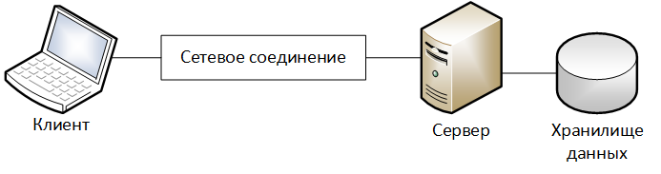

Рисунок 2.9 – Схема архитектуры программы

2.3.2. Функциональная схема данных

Функциональная схема показывает, какие функции может выполнять пользователь системы.

На рисунке 2.10 указана функциональная схема.

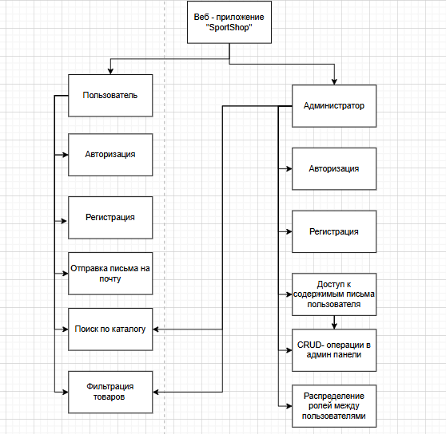

Рисунок 2.10 – Функциональная схема

2.3.3. Структурная схема программы

На рисунке 2.11 – указана структурная схема. В таблице 2.7 указано описание файлов.

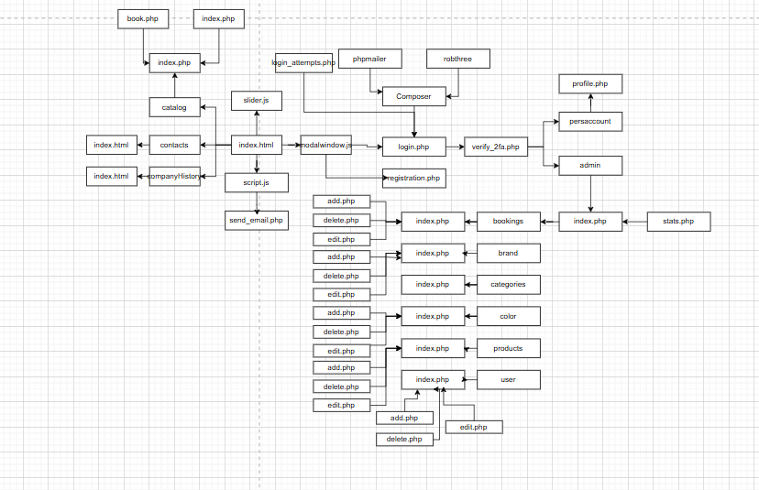

Рисунок 2. – Структурная схема

Таблица 2.7 – Описание файлов

|  |  |
| --- | --- |
| Название файла | Описание файла |
| index.html | Главная страница |
| style.css | Страница стилей |
| сompanyHistory/index.html | Страница «История компании» |
| сatalog/index.php | Страница «Каталог» |
| сatalog/book.php | Модуль бронирования товара |
| сatalog/fetch_products.php | Модуль фильтрации и бронирования товарв |
| contacts/index.html | Страница «Контакты» |
| database/db.php | Модуль подключения к базе данных |
| fonts/ | Шрифты |
| img/ | Изображения |
| js/ booking.js | Модуль взаимодействия с кнопкой бронировать |
| js/ dashboard.js | Модуль статистики и аналитики в клиентской части |
| js/ modalwindow.js | Модуль работы с модальными окнами |
| js/ script.js | Модуль отправки формы обратной связи |
| js/ slider.js | Модуль, отвечающий за функционал слайдера |
| login.php | Модуль авторизации пользователя |
| registration.php | Модуль регистрации пользователя |
| send_email.php | Модуль отправки формы обратной связи(серверный) |
| verify_2fa.php | Модуль проверки кода двухфакторной аутентификация |
| login_attempts.php | Модуль защиты от брутфорса |
| login_attempts.log | Лог файл |
| composer.json | Конфигурационный файл |
| persaccount/profile.php | Страница «Личный кабинет» |

|  |  |
| --- | --- |
| Название файла | Описание файла |
| admin/index.php | Административная панель |
| admin/stats.php | Серверный модуль статистики |
| admin/ bookings /index.php | Страница c таблицей бронирования |
| admin/ bookings/add.php | Модуль добавления бронирований |
| admin/ bookings / delete.php | Модуль удаления бронирований |
| admin/ bookings / edit.php | Модуль редактирования бронирований |
| admin/ brand /index.php | Страница c таблицей брендов |
| admin/ brand / add.php | Модуль добавления брендов |
| admin/ brand / delete.php | Модуль удаления брендов |
| admin/ brand / edit.php | Модуль редактирования брендов |
| admin/ categories /index.php | Страница с таблицей категорий |
| admin/ categories / add.php | Модуль добавления категорий |
| admin/ categories / delete.php | Модуль удаления категорий |
| admin/ categories / edit.php | Модуль редактирования категорий |
| admin/ color /index.php | Страница с таблицей цветов |
| admin/ color / add.php | Модуль добавления цветов |
| admin/ color /delete.php | Модуль удаления цветов |
| admin/ color /edit.php | Модуль редактирования цветов |
| admin/ products /index.php | Страница с таблицей товаров |
| admin/ products/ add.php | Модуль добавления товаров |
| admin/ products /delete.php | Модуль удаления товаров |
| admin/ products /edit.php | Модуль редактирования товаров |
| admin/ user /index.php | Страница с таблицей пользователей |
| admin/ user / add.php | Модуль добавления пользователей |
| admin/ user /delete.php | Модуль удаления пользователей |
| admin/ user /edit.php | Модуль редактирования пользователей |

Таблица 2.7 – Описание файлов (конец таблицы)

2.3.4. Схема данных

Структура данных представлена в виде модели "сущность-связь", сформированной с помощью программного обеспечения AllFusion Erwin Data Modeler.

На рисунке 2.12 представлена физическая (даталогическая) модель базы данных.

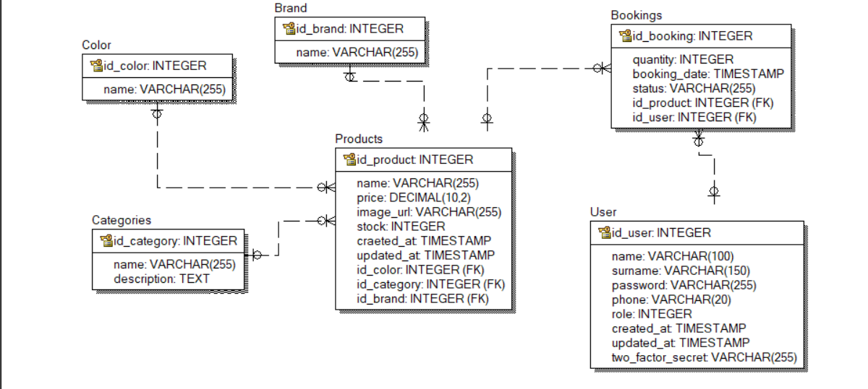

Рисунок 2.12 – Даталогическая модель базы данных

Инфологическая модель базы данных разрабатывается с учетом особенностей конкретной системы управления базами данных (СУБД) и служит основой для непосредственного размещения базы данных на сервере. Основными пользователями этой модели являются системные администраторы и разработчики. В рамках физической модели определяются конкретные типы данных, ограничения, параметры структуры таблиц, а также реализуются механизмы повышения производительности — такие как индексы, первичные и внешние ключи, триггеры и прочие оптимизационные средства СУБД. Все эти элементы направлены на обеспечение эффективного хранения и обработки данных в реальной информационной системе.

На рисунке 2.13 представлена инфологическая модель базы данных.

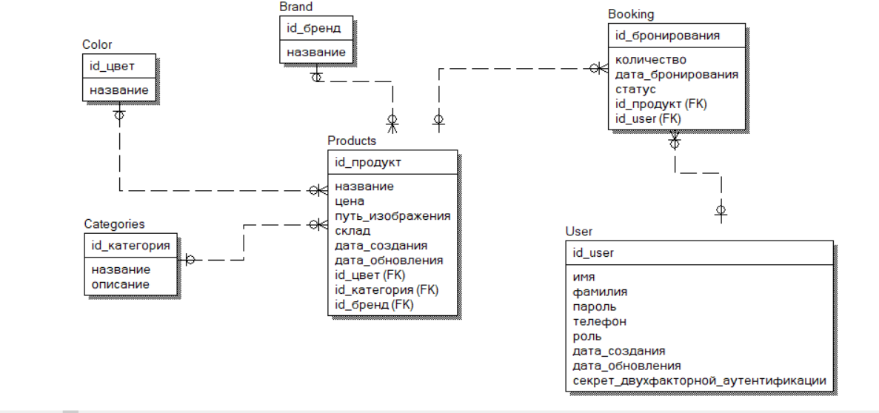

Рисунок 2.13 – Инфологическая модель базы данных

Инфологическая модель базы данных, выполненная на кириллической основе, обеспечивает более понятное и доступное представление структуры данных. Она описывает, какие данные требуются для корректного функционирования системы, а также устанавливает связи между ними, не привязываясь к конкретной реализации в СУБД.

2.3.5. Схема пользовательского интерфейса.

Схема пользовательского интерфейса указана в Приложении В – Схема пользовательского интерфейса.

2.3.6. Укрупненный алгоритм

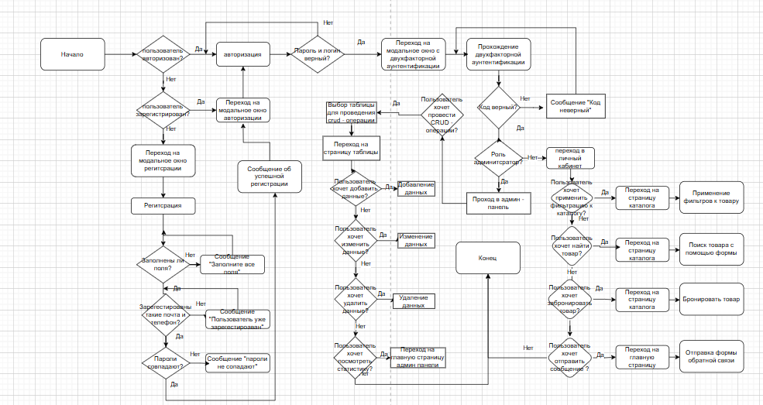

Рисунок 2.14 – Укрупненный алгоритм

2.3.7. Блок-схема

На рисунках 2.15 – 2.18 представлены блок схемы следующих функций веб-приложения: добавление, изменение, удаление данных, отправка данных с формы обратной связи.

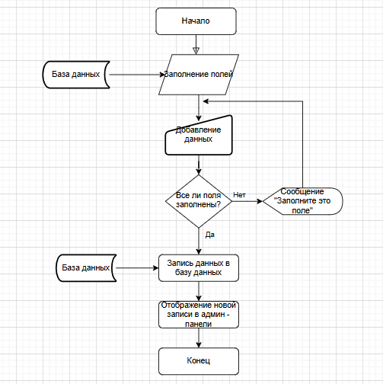

Рисунок 2.15 – Добавление данных

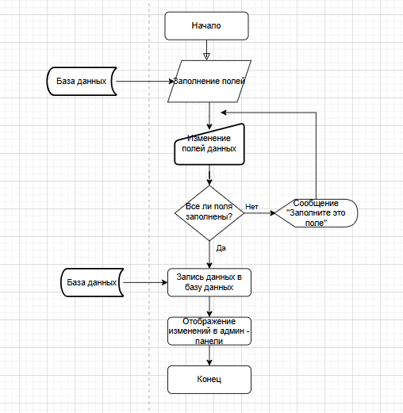

Рисунок 2.16 – Изменение данных

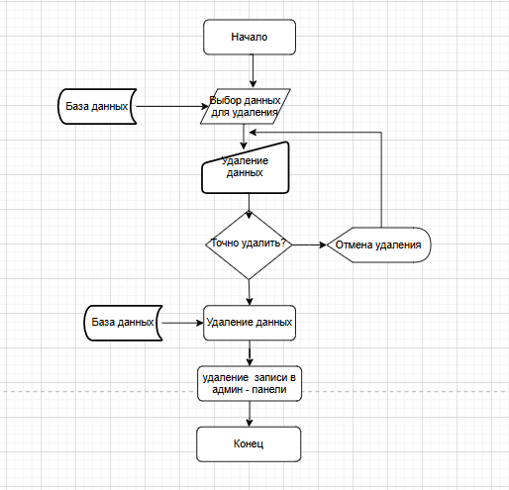

Рисунок 2.17 – Удаление данных

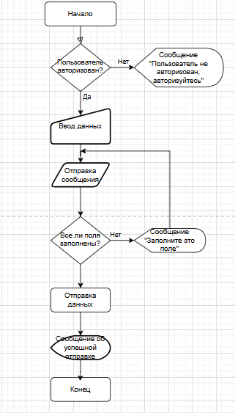

Рисунок 2.18 – Отправка данных с формы обратной связи

## 2.4. Результат работы программы

При работе с приложением пользователь начинает взаимодействие с главной страницей, на которой представлена форма обратной связи, позволяющая взаимодействовать с организацией, получая возможность задать интересующий вопрос. Форма содержит в себе следующие поля: имя, почта, интересующий вопрос и кнопку, с помощью которой происходит функционал отправки письма. При успешной отправке формы, письмо отправляется на почту администратора и дублируется у пользователя.

Пример ввода данных в форму обратной связи и результат предоставлен на рисунках 2.19. – 2.22.

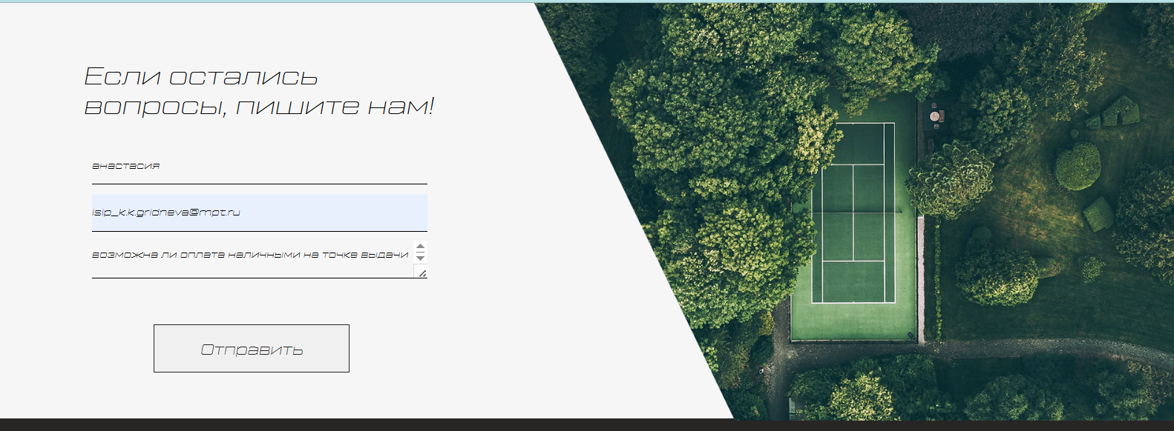

Рисунок 2.19 – Заполнение формы



Рисунок 2.20 – Всплывающее окно, информирующее об успешной отправке



Рисунок 2.21 – Сообщение, отображающееся у администратора



Рисунок 2.22 – Копия сообщения у пользователя

На странице каталога пользователь может просматривать динамически выводящиеся данные из базы данных. Для удобства просмотра предусмотрена форма фильтрации, которая сортирует товары по категории, цвету, цене и бренду. Также для более удобного поиска, пользователь может ввести ключевое слово в строку «Искать здесь» и найти товар, соответствующий запросу.

Пример фильтрации товаров предоставлен на рисунках 2.23. – 2.25.

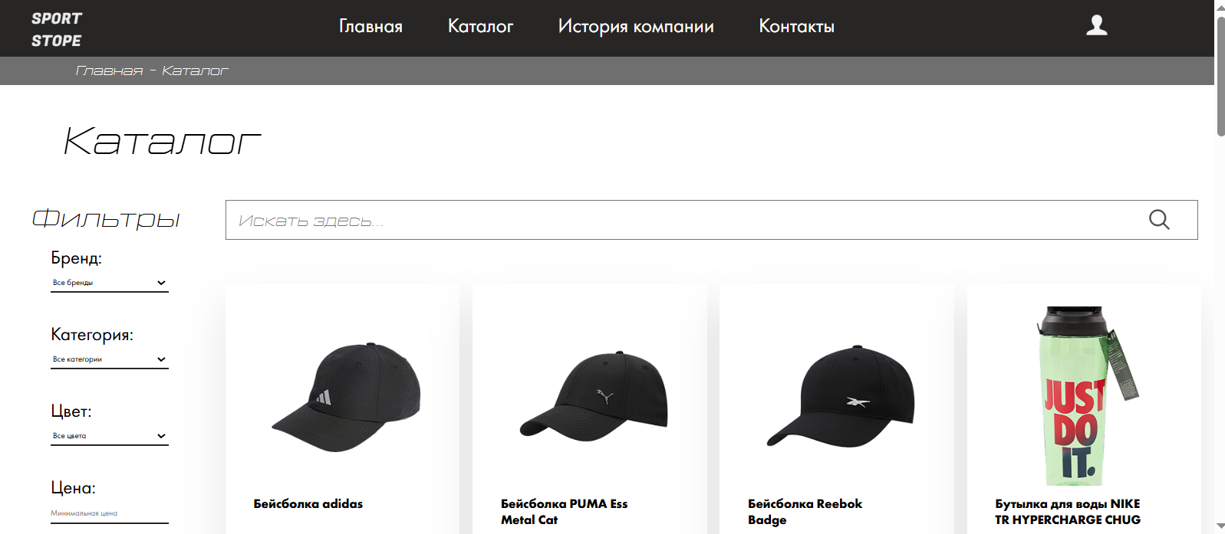

Рисунок 2.23 – Страница каталога

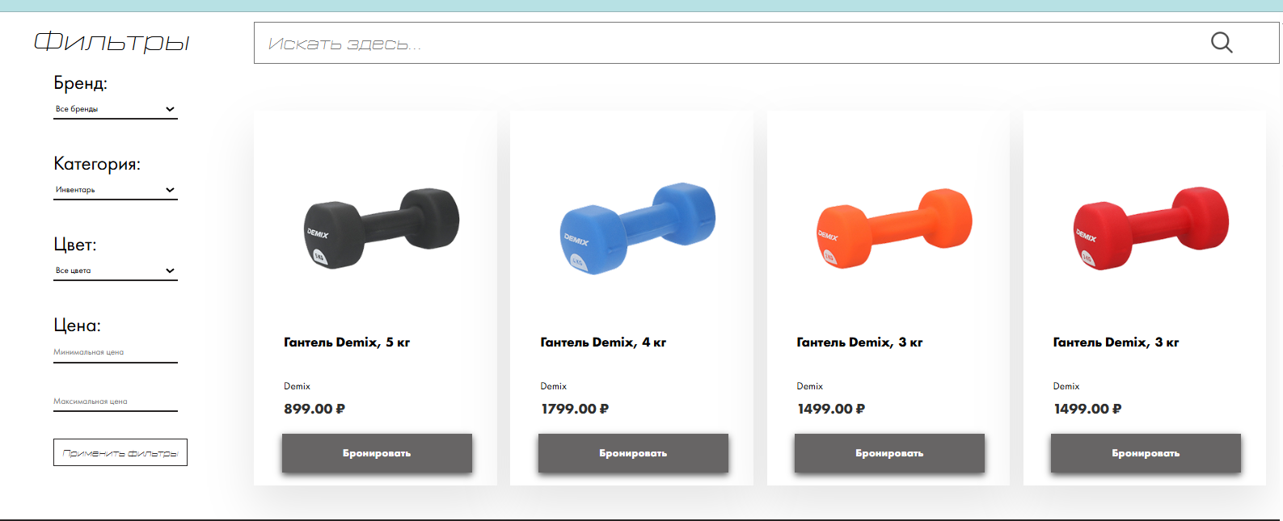

Рисунок 2.24 – Применённый фильтр

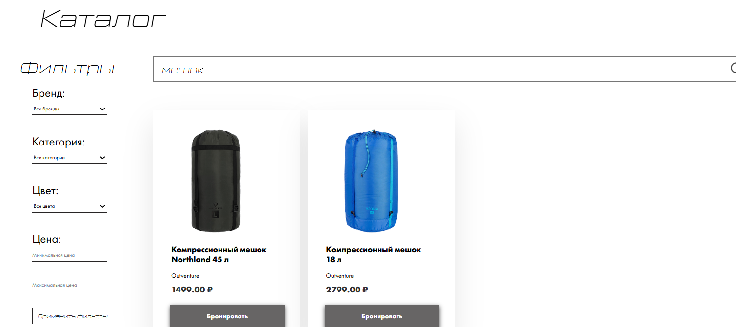

Рисунок 2.25 – Поиск товара

Также авторизованный пользователь может забронировать товар в каталоге при нажатии на кнопку забронировать, данные бронирования будут отображаться в административной панели и личном кабинете.

Пример бронирования товара предоставлен на рисунках 2.26. – 2.29.

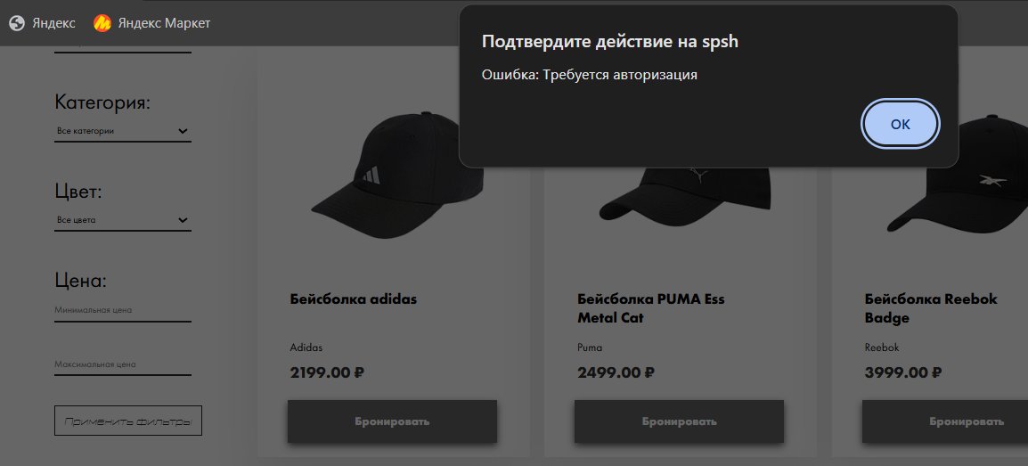

Рисунок 2.26 – Проверка на авторизацию пользователя

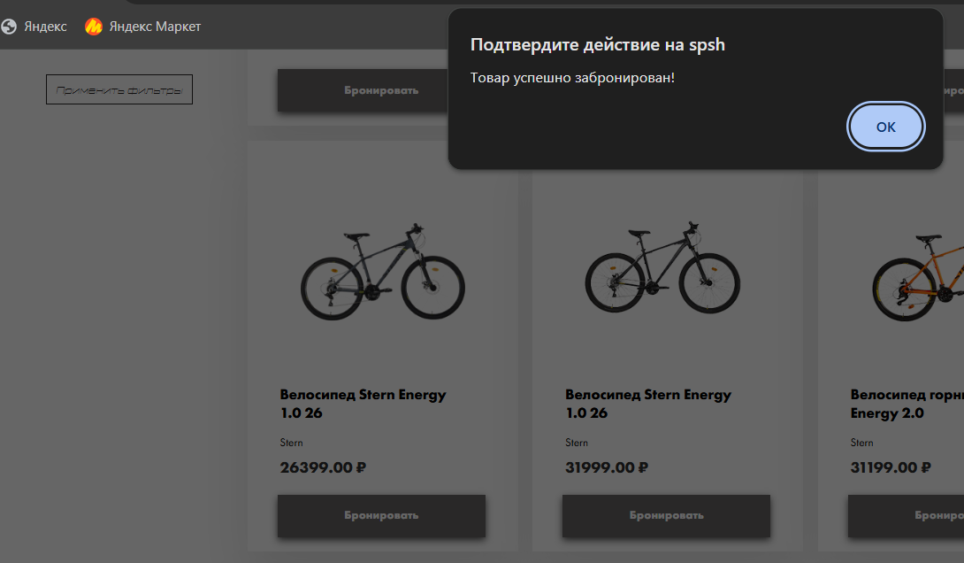

Рисунок 2.27 – Успешное бронирование



Рисунок 2.28 - Отображение бронирования в административной - панели

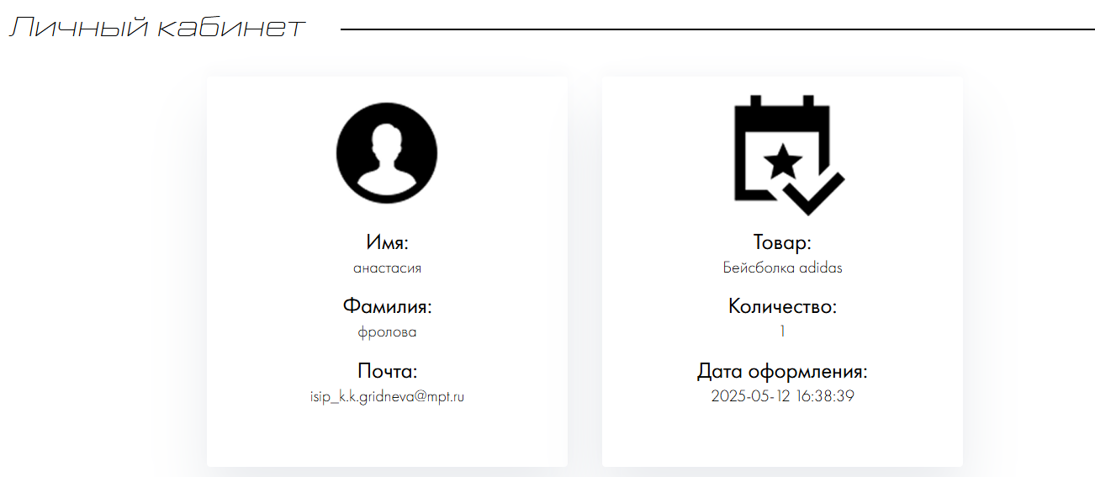

Рисунок 2.29 – Отображение бронирования в личном кабинете

Для возможности бронирования товара пользователь должен зарегистрироваться, для этого на главной странице нужно открыть модальное окно с регистрацией и ввести данные, соответствующие требованиям валидности. Далее после успешной регистрации нужно произвести переход на форму авторизации и заполнить валидные данные. При успешной авторизации, открывается форма с qr-кодом и полем кода подтверждения, нужно его отсканировать в приложении Google Authenticator и ввести код, иначе пользователь увидит ошибку.

Пример авторизации и регистрации предоставлен на рисунках 2.30. – 2.36

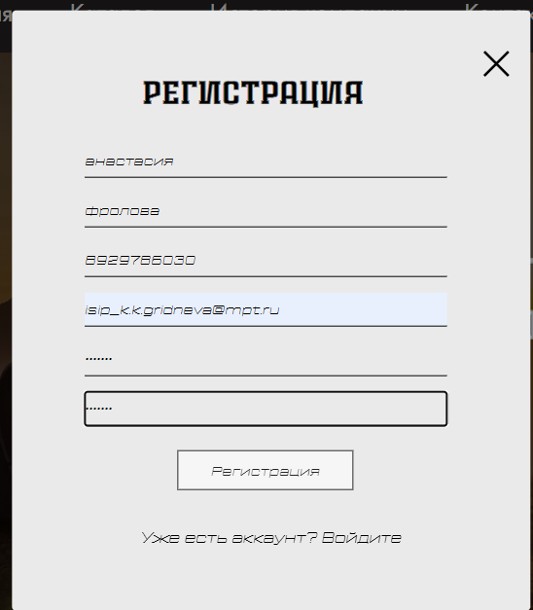

Рисунок 2.30 – Ввод данных в форму регистрации

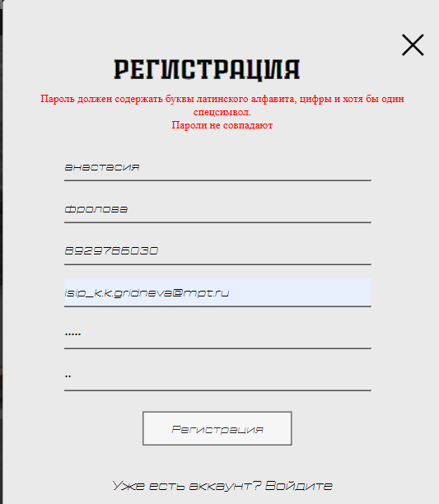

Рисунок 2.31 – Ввод данных в форму регистрации, несоответствующим параметрам



Рисунок 2.32 – Результат успений регистрации

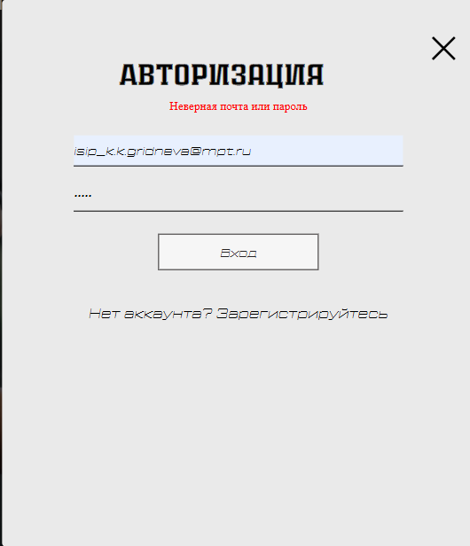

Рисунок 2.33 – Ввод данных, несоответствующим требованиям

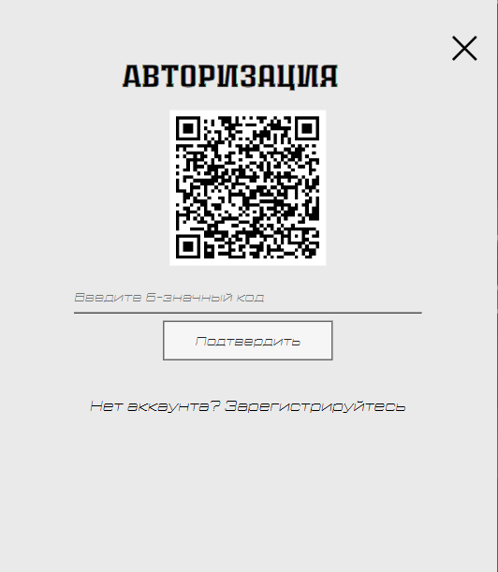

Рисунок 2.34 – Сканирование qr-кода

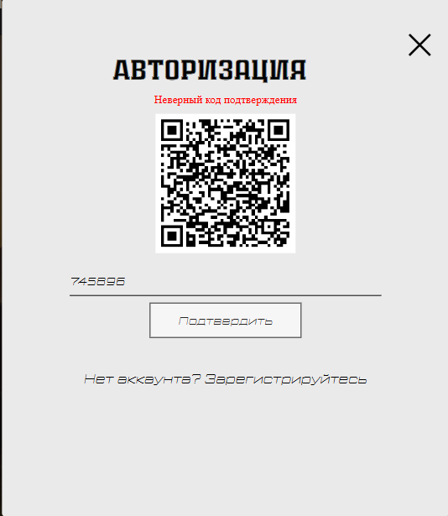

Рисунок 2.35 – Ввод неправильного кода подтверждения

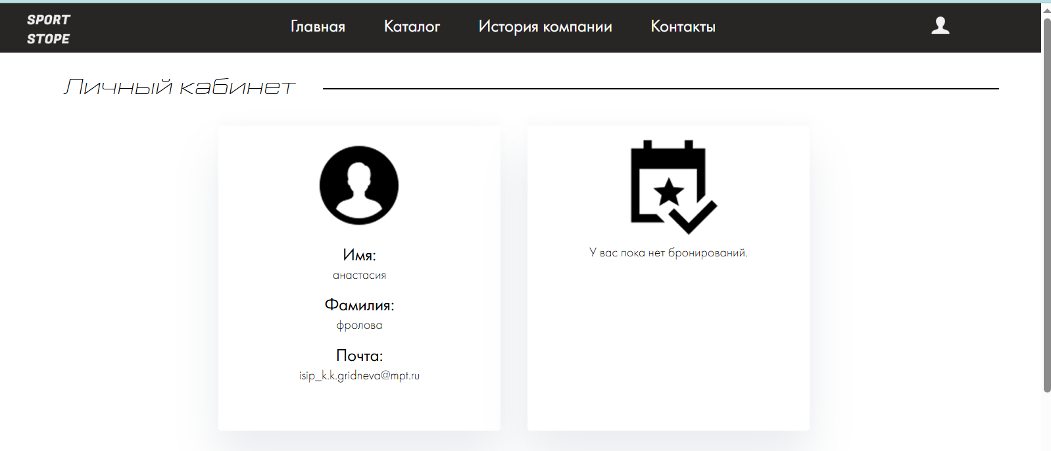

Рисунок 2.36 – Результат, при соблюдении всех критериев безопасности

# **3.ТЕХНОЛОГИЧЕСКАЯ ЧАСТЬ**

## 3.1. Инструментальные средства разработки

Для разработки веб-приложения было использовано следующее программное обеспечение:

* HTML**,** CSS**,** JavaScript: использовались для создания пользовательского интерфейса;
* PHP - реализация серверной части;
* PHPMailer – реализация отправки email-сообщений;
* Composer использовался для установки зависимостей в PHP;
* RobThree\Auth – реализация двухфакторной аутентификации (2FA) через TOTP;
* Chart.js – реализация диаграмм на основе HTML;
* Расширение PDO использовалось для работы с базами данных в PHP;
* AJAX использовалась для обновления странице без их перезагрузки;
* MySQL 5.7 (Хранение данных о пользователях, заказов и товаров);
* Visual Studio Code (VSC) - основной редактор кода для разработки приложения;
* Figma использовалась для прототипирования и дизайна пользовательского интерфейса;
* CA AllFusion ERWin Data Modeler r7 использовался для создания даталогичекой и инфологической структуры базы данных;
* Draw.io использовался для создания блок – схем и интеллект – карты.

Для дополнительной защиты веб-приложения был использован метод защиты от брутфорса, направленный на предотвращение несанкционированного подбора паролей. При каждой неудачной попытке авторизации фиксируется IP-адрес и время попытки, которые сохраняются в лог-файле, защита от XXS – атак и экранирование данных с помощью пользовательской функции validate_input, использование подготовленных запросов (PDO), управление сессиями.

Примеры защиты представлены на рисунках 3.1 – 3.4.

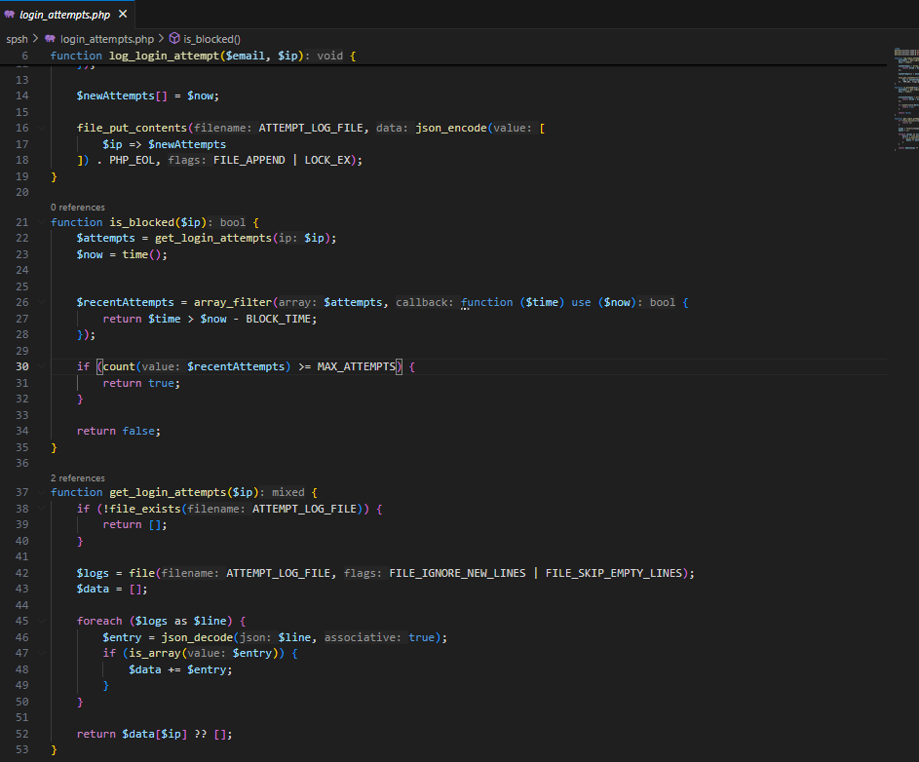

Рисунок 3.1 – Защита от брут форса

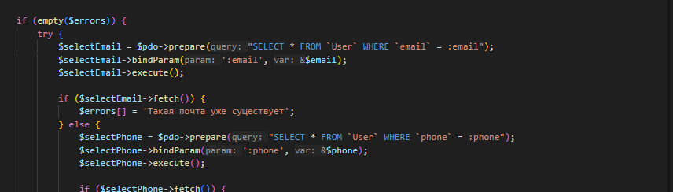

Рисунок 3.2 – Использование подготовленных запросов

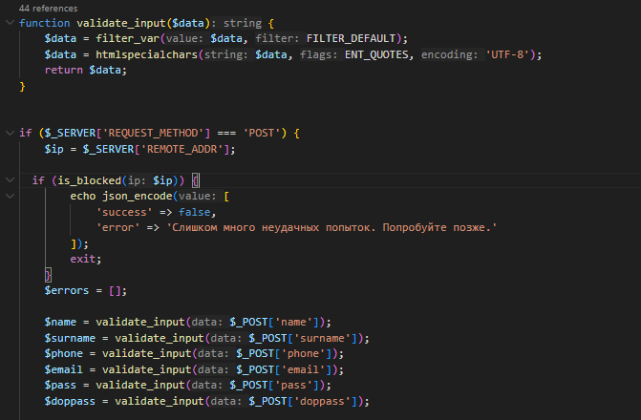

Рисунок 3.3 – Защита от XXS - атак

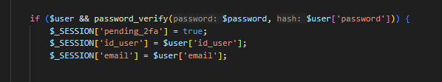

Рисунок 3.4 – Управление сессиями

## 3.2. Отладка программы

В ходе откладки программы были выявлены и исправлены незначительные синтаксические ошибки, которые мешали ее правильной работе. После устранения ошибок программа работала без сбоев

Примеры ошибок представлены на рисунках 3.5 – 3.6

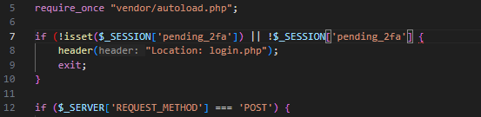

Рисунок 3.5 – Пример ошибки

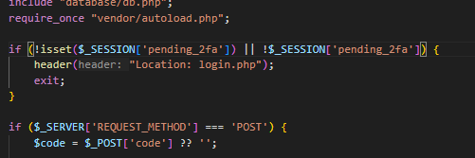

Рисунок 3.6 – Правильное написание

## 3.3. Защитное программирование

При разработке информационной системы в модулях регистрации и авторизации были применены следующие методы защитного программирования:

* Валидация входных данных: проверка заполненности полей;
* Фильтрация и отчистка ввода;
* Проверка формата email;
* Проверка сложности пароля;
* Защита множественных попыток входа;
* Безопасное взаимодействие с базой данных с помощью подготовленных запросов и PDO;
* Хеширование паролей;
* Проверка уникальности электронной почты и телефона

Примеры ошибок представлены на рисунках 3.7 – 3.10



Рисунок 3.7 – Проверка на уникальность почты



Рисунок 3.8 – Пример на уникальность номера

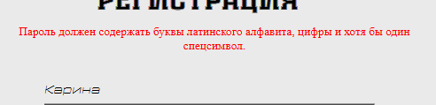

Рисунок 3.9 – Проверка сложности пароля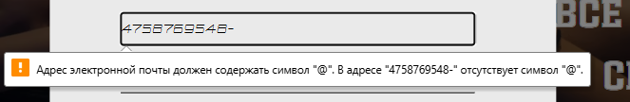

Рисунок 3.10 – Проверка на формат почты

## 3.4. Характеристики программы

Модули веб-ресурса представлены в таблице 3.1.

Таблица 3.1. – Модули веб-ресурса

|  |  |  |  |
| --- | --- | --- | --- |
| Название файла | Количество строк | Размер | Описание файла |
| index.html | 185 | 11КБ | Главная страница |
| style.css | 1147 | 21КБ | Страница стилей |
| сompanyHistory/index.html | 115 | 6КБ | Страница «История компании» |
| сatalog/index.php | 254 | 15КБ | Страница «Каталог» |
| сatalog/book.php | 53 | 2КБ | Модуль бронирования товара |
| сatalog/fetch_products.php | 63 | 2КБ | Модуль фильтрации и бронирования товарв |
| contacts/index.html | 130 | 10КБ | Страница «Контакты» |
| database/db.php | 13 | 1КБ | Модуль подключения к базе данных |
| js/ booking.js | 31 | 2КБ | Модуль взаимодействия с кнопкой бронировать |
| js/ dashboard.js | 61 | 3КБ | Модуль статистики и аналитики в клиентской части |
| js/ modalwindow.js | 173 | 7КБ | Модуль работы с модальными окнами |
| js/ script.js | 28 | 2КБ | Модуль отправки формы обратной связи |
| js/ slider.js | 37 | 1КБ | Модуль, отвечающий за функционал слайдера |
| login.php | 63 | 3КБ | Модуль авторизации пользователя |
| registration.php | 115 | 5КБ | Модуль регистрации пользователя |

|  |  |  |  |
| --- | --- | --- | --- |
| Название файла | Количество строк | Размер | Описание файла |
| send_email.php | 63 | 3КБ | Модуль отправки формы обратной связи(серверный) |
| verify_2fa.php | 57 | 2КБ | Модуль проверки кода двухфакторной аутентификация |
| login_attempts.php | 57 | 2КБ | Модуль защиты от брутфорса |
| persaccount/profile.php | 187 | 11КБ | Страница «Личный кабинет» |
| admin/index.php | 100 | 4КБ | Административная панель |
| admin/stats.php | 52 | 2КБ | Серверный модуль статистики |
| admin/ bookings /index.php | 77 | 4КБ | Страница c таблицей бронирования |
| admin/ bookings/add.php | 81 | 4КБ | Модуль добавления бронирований |
| admin/ bookings / delete.php | 13 | 1КБ | Модуль удаления бронирований |
| admin/ bookings / edit.php | 99 | 4КБ | Модуль редактирования бронирований |
| admin/ brand /index.php | 64 | 4КБ | Страница c таблицей брендов |
| admin/ brand / add.php | 57 | 3КБ | Модуль добавления брендов |
| admin/ brand / delete.php | 13 | 1КБ | Модуль удаления брендов |
| admin/ brand / edit.php | 60 | 3КБ | Модуль редактирования брендов |
| admin/ categories /index.php | 70 | 4КБ | Страница с таблицей категорий |
| admin/ categories / add.php | 58 | 3КБ | Модуль добавления категорий |
| admin/ categories / delete.php | 13 | 1КБ | Модуль удаления категорий |
| admin/ categories / edit.php | 60 | 3КБ | Модуль редактирования категорий |
| admin/ color /index.php | 68 | 4КБ | Страница с таблицей цветов |
| admin/ color / add.php | 57 | 3КБ | Модуль добавления цветов |
| admin/ color /delete.php | 13 | 1КБ | Модуль удаления цветов |
| admin/ color /edit.php | 59 | 3КБ | Модуль редактирования цветов |
| admin/ products /index.php | 85 | 4КБ | Страница с таблицей товаров |
| admin/ products/ add.php | 94 | 5КБ | Модуль добавления товаров |
| admin/ products /delete.php | 13 | 1КБ | Модуль удаления товаров |
| admin/ products /edit.php | 99 | 5КБ | Модуль редактирования товаров |
| admin/ user /index.php | 74 | 4КБ | Страница с таблицей пользователей |
| admin/ user / add.php | 74 | 4КБ | Модуль добавления пользователей |
| admin/ user /delete.php | 13 | 1КБ | Модуль удаления пользователей |

|  |  |  |  |
| --- | --- | --- | --- |
| Название файла | Количество строк | Размер | Описание файла |
| admin/ user /edit.php | 73 | 4КБ | Модуль редактирования пользователей |

Таблица 3.1. – Модули веб-ресурса (конец таблицы)

**ЗАКЛЮЧЕНИЕ**

В современном обществе информационные технологии оказывают все большее влияние на прогресс бизнеса и повседневную жизнь людей. Особенно явно это проявляется в автоматизации различных операций – от контроля складских запасов до взаимодействия с потребителями. С распространением интернета и цифровых инноваций, предприятия стремятся внедрять программные инструменты, позволяющие оптимизировать процессы, минимизировать ошибки и повысить удобство для клиентов.

Особое значение такие решения приобретают в сфере сервиса, где необходимо не только быстро обрабатывать заявки, но и обеспечивать клиентам максимальный комфорт. Одной из таких областей является спортивная индустрия, где растет популярность онлайн-платформ для резервирования и аренды инвентаря. В связи с этим, потребность в разработке информационных систем, ориентированных на автоматизацию данных процессов, становится крайне актуальной.

Подобные системы позволяют как крупным, так и небольшим организациям оптимизировать внутренние процедуры, улучшить коммуникацию с потребителями и перейти на новый уровень обслуживания. Именно поэтому создание веб-приложения для автоматизации резервирования спортивных товаров представляет собой значимое и современное решение, отвечающее текущим требованиям к организации бизнес-процессов.

В ходе работы была создана информационная система, предназначенная для автоматизации процесса резервирования спортивных товаров. Разработанное веб-приложение предоставляет пользователям возможность просматривать ассортимент, искать и фильтровать товары по заданным параметрам, а также резервировать их в онлайн-режиме. Администратор имеет возможность управлять информацией о товарах, контролировать бронирования и взаимодействовать с клиентами через форму обратной связи.

В процессе реализации проекта были решены следующие задачи: проведён анализ предметной области; определены требования к функционалу и интерфейсу приложения; спроектирована база данных; разработан пользовательский интерфейс; реализованы основные модули системы (каталог, регистрация и авторизация, двухфакторная аутентификация, бронирование товаров); проведено тестирование и отладка программного обеспечения.

Для реализации проекта применялись современные технологии, такие как HTML5, CSS3, JavaScript, PHP и СУБД MySQL. Также использовались инструменты визуального проектирования (Figma), моделирования баз данных (CA ERWin) и построения блок-схем (Draw.io). Была выбрана клиент-серверная архитектура, обеспечивающая эффективное распределение нагрузки между клиентской и серверной сторонами.

При разработке особое внимание уделялось защите данных и безопасности пользователей. Была внедрена двухфакторная аутентификация, проверка вводимых данных, а также защита от распространенных веб-угроз, таких как SQL-инъекции и XSS.

В результате работы создано полностью функциональное веб-приложение, отвечающее всем поставленным целям и требованиям. Программный продукт может быть внедрен в реальные бизнес-процессы спортивных магазинов или организаций, предоставляющих услуги по прокату спортивного инвентаря.

Разработанная информационная система для автоматизации резервирования спортивных товаров представляет собой комплексное решение, охватывающее все ключевые этапы процесса: от представления каталога до управления бронированием и взаимодействия с клиентами. Тщательно разработанная архитектура и использование современных технологий обеспечивают высокую производительность, надежность и безопасность приложения.

В перспективе планируется расширение функциональности системы за счет добавления дополнительных модулей. В частности, рассматривается возможность интеграции с платежными системами для обеспечения онлайн-оплаты бронирований, а также добавление функционала учета складских запасов для автоматического контроля доступности товаров.

Внедрение данного решения позволит не только повысить эффективность внутренних процессов, но и улучшить качество обслуживания клиентов, сократить время на обработку заявок и минимизировать ошибки, связанные с ручной обработкой заказов.

Таким образом, разработанное веб-приложение является актуальным и востребованным решением, которое может быть использовано как самостоятельный инструмент управления резервированием спортивных товаров, так и как основа для дальнейшего развития и масштабирования.

# **СПИСОК ИСПОЛЬЗОВАННЫХ ИСТОЧНИКОВ И ЛИТЕРАТУРЫ**

1. ГОСТ 19.701-90 ЕСПД. Схемы алгоритмов, программ, данных и систем. Обозначения условные и правила выполнения;
2. ГОСТ 19.505-79 ЕСПД. Руководство оператора. Требования к содержанию и оформлению;
3. ГОСТ Р ИСО/МЭК 9126-93. Информационная технология. Оценка программной продукции. Характеристики качества и руководства по их применению;
4. ГОСТ Р 15408-1-2008 ИСО/МЭК Информационная технология. Методы и средства обеспечения безопасности. Критерии оценки безопасности информационных технологий.
5. ГОСТ Р 58412-2019 "Защита информации. Разработка безопасного программного обеспечения. Угрозы безопасности информации при разработке программного обеспечения".
6. ГОСТ 19.106-78 Требования к программным документам, выполненным печатным способом.
7. ГОСТ 19.701-90. Единая система программной документации. Схемы алгоритмов, программ, данных и систем. Обозначения условные и правила выполнения.
8. ГОСТ Р 12207-2010 ИСО/МЭК Жизненный цикл программных средств.
9. ГОСТ Р 25051-2018 ИСО/МЭК Руководство по оценке качества программных средств.
10. ГОСТ Р 31647-2021 ИСО/МЭК Проектирование и реализация клиент-серверных систем.
11. ГОСТ Р 38500:2011 ИСО/МЭК Управление корпоративным уровнем информации в организациях.
12. Савельева, Н. В. Основы программирования на РНР [Электронный ресурс]: курс лекций: учеб. пособие / Н. В. Савельева. – Москва: ИНТУИТ, 2020. – 305 с. - Текст: электронный. - URL <https://znanium.ru/catalog/document?id=434991> (дата обращения: 10.05.2025). – Режим доступа: по подписке.
13. Тухбатуллина, Л. М. Создание векторных изображений в графическом редакторе Adobe Illustrator: учебно-методическое пособие / Л. М.  Тухбатуллина, В. В. Хамматова; Минобрнауки России, Казан. нац. исслед.  технол. ун-т. - Казань: КНИТУ, 2022. - 80 с. - ISBN 978-5-7882-3231-7. - Текст: электронный. - URL: https://znanium.ru/catalog/product/2172667 (дата обращения: 10.05.2025). – Режим доступа: по подписке.
14. Френч, Н. Профессиональная верстка в InDesign: практическое руководство / Н. Френч; пер. Н. А. Князевой; науч. ред. И. Л. Люско, И. Ю.  Орлова. - Москва: ДМК Пресс, 2020. - 366 с. - ISBN 978-5-97060-740-4. - Текст: электронный. - URL: https://znanium.ru/catalog/product/1210625 (дата обращения: 10.05.2025). – Режим доступа: по подписке.
15. Полуэктова, Н. Р. Разработка веб-приложений: учебное пособие для среднего профессионального образования / Н. Р. Полуэктова. — 2-е изд. — Москва: Издательство Юрайт, 2024. — 204 с. — (Профессиональное образование). — ISBN 978-5-534-18644-4. — Текст: электронный // Образовательная платформа Юрайт [сайт]. —  URL: https://urait.ru/bcode/545237 (дата обращения: 26.09.2024). 11. Тузовский, А. Ф. Проектирование и разработка web-приложений: учебное пособие для среднего профессионального образования / А. Ф.  Тузовский. — Москва: Издательство Юрайт, 2024. — 219 с. — (Профессиональное образование). — ISBN 978-5-534-16767-2. — Текст: электронный // Образовательная платформа Юрайт [сайт]. — URL: https://urait.ru/bcode/541917 (дата обращения: 10.05.2025).
16. PHP [Электронный ресурс] Режим доступа: https://www.php.net/ (дата обращения 10.05.2025).
17. MySql [Электронный ресурс] Режим доступа: https://www.mysql.com/(дата обращения 10.05.2025).
18. OpenServerPanel [Электронный ресурс] Режим доступа: https://ospanel.io/ (дата обращения 10.05.2025).
19. Мартишин, С. А. Базы данных: проектирование и разработка информационных систем с использованием СУБД MySQL и языка Go: учебное пособие / С.А. Мартишин, В.Л. Симонов, М.В. Храпченко. — Москва: ИНФРА-М, 2022. — 325 с. + Доп. материалы [Электронный ресурс]. — (Высшее образование: Бакалавриат). — DOI 10.12737/1830834. - ISBN 978-5-16-017213-2. - Текст: электронный. - URL: https://znanium.ru/catalog/product/1830834 (дата обращения: 10.06.2025). – Режим доступа: по подписке.
20. Миковски, М. Разработка одностраничных веб-приложений: практическое руководство / М. Миковски, Дж. К. Пауэлл; пер. с англ. А. А. Слинкина. - 2-е изд - Москва: ДМК Пресс, 2023. - 514 с. - ISBN 978-5-89818-353-0. - Текст: электронный. - URL: <https://znanium.com/catalog/product/2103586> (дата обращения: 10.05.2025). – Режим доступа: по подписке.